Идеология терроризма – как ее победить? Ставка на молодежь
31 Мая 2017
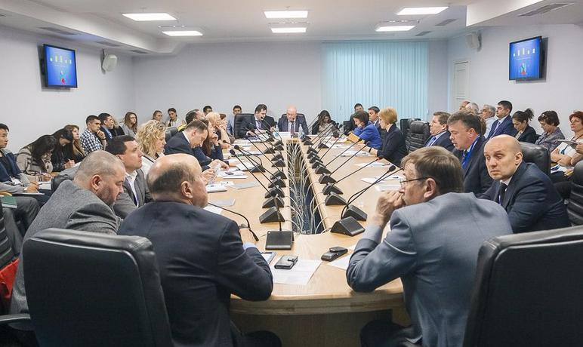
Терроризм – можно ли ему успешно противодействовать? Об этом шла речь на XIII Всероссийском специализированном форуме «Современные системы безопасности – Антитеррор».
Вчера мы уже рассказывали об итогах научно-практической конференции «Актуальные формы противодействия идеологии терроризма: практический опыт и меры по совершенствованию деятельности», состоявшейся в Красноярске. Сегодня вашему вниманию предлагается продолжение того разговора, который в течение двух дней вели представители силового блока, органов исполнительной власти, общественности и средств массовой информации.
Рассуждая о насущных задачах, стоящих перед обществом в деле противодействия идеологии терроризма, выступающие то и дело упоминали молодежь. К сожалению, именно некоторые ее представители являются той питательной средой, в которой прорастают корни экстремизма. Показательные примеры звучали из уст официального представителя Национального антитеррористического комитета Андрея Пржездомского:
- Терроризм молодеет, и в этом я вижу в первую очередь влияние телевидения и компьютерных игр. Привыкая к ежеминутному убийству на экране, подростки начинают по-другому смотреть на смерть, у них нет ужаса перед ней. Недавно в руки попала тетрадь с конспектами некой студентки пединститута. Вроде бы все в порядке: излагается сущность педагогической деятельности, но рядом - схема изготовления глушителя и перечень компонентов самодельного взрывного устройства. К сожалению, в сознании некоторых представителей молодежи идут процессы, которые мы, взрослые, еще не осмыслили. Довелось пообщаться с другой девушкой-студенткой. Щупленькая, скромная, три часа просидела передо мной в пальто, не выпив при этом ни глотка чая и не поднимая глаз. Абсолютно не религиозная, но написала мерзкие стихи, в которых звучали призывы к убийству людей. История ее проста: в интернете натолкнулась на сообщество неких «умных людей» и заинтересовалась их взглядами. Спрашиваю: вот вы призывали уничтожать себе подобных – неужели не жалко? Отвечает: я как-то не задумывалась…
Как считает заместитель начальника Главного управления по противодействию экстремизму МВД России Алексей Кузнецов, эффективным средством противодействия радикализации граждан и вербовке в радикальные структуры интернет является ограничение доступа к интернет-ресурсам:
- Интернет – это не только основное средство коммуникации, но и новая угроза безопасности общества. Китай демонстрирует нам положительный опыт в борьбе с терроризмом, который заключается в тотальной блокировке сайтов. Да, у нас есть проблемы юридического и технического характера с операторами, к сожалению, ограничения можно обходить с помощью смены сетевых адресов. Но иного пути попросту нет. Пример Майдана показывает, как легко протестные акции могут трансформироваться в экстремизм.
Его поддержал руководитель управления Роскомнадзора по Сибирскому федеральному округу Игорь Зиненко, рассказавший, что мониторинг и процесс выявления экстремистских ресурсов налажен у нас на должном уровне. В результате по решению суда в 2015 году в Российской Федерации было заблокировано лишь 2 тысячи сайтов, тогда как в 2016-м – уже 35 тысяч.
И все-таки, на мой взгляд, одними только запретительными мерами победить глобальное зло невозможно. Чтобы отвратить молодежь от экстремизма, надо не просто лишить ее одной идеологии, но дать другую, не менее привлекательную. Так же считает, например, и главный советник аппарата полпреда Президента РФ в Северо-Кавказском федеральном округе Марат Хажуев:
- Я - сторонник борьбы не с сайтами, а с контентом. Необходимо не просто уходить в глухую оборону, а готовиться к «наступлению». Одним из эффективных направлений я вижу формирование и поддержку в регионах «школ блогеров».
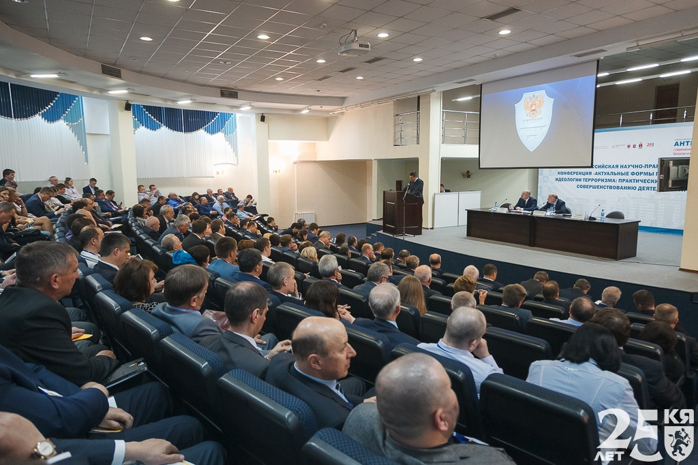
Откровенно и честно рассказывала о проблемах заместитель руководителя департамента государственной политики в сфере воспитания детей и молодежи Минобрнауки Саргылана Брызгалова, выступившая с докладом «Профилактическая работа в образовательных организациях. Социальная адаптация учащихся, подпавших под действие идеологии терроризма». Она отметила недостаточную компетентность в данном вопросе многих учителей, несовершенство механизмов выявления подростков, подпавших под влияние вербовщиков, слабый контроль родителей за «жизнью» собственных детей в «мировой паутине»:
- Надо совершенствовать деятельность специалистов образования и опеки, чаще привлекать к работе профессиональных психологов. На региональном уровне губернаторам необходимо совершенствовать систему контроля за действиями антитеррористических комиссий. В этом направлении отмечу положительный опыт Татарстана, Чечни, Ставрополья. Необходимо особое внимание к протестной молодежи, эффективная воспитательная работа.
Настоящим откровением прозвучала фраза Саргыланы Брызгаловой о том, что необходимо озаботиться задачей формирования у молодежи духовно-нравственных ценностей. К сожалению, в последние десятилетия государство куда больше думало о физическом здоровье и образовании подрастающего поколения, чем о его сознании. Об этом же сокрушался и заместитель секретаря Общественной палаты РФ Сергей Орджоникидзе:
- В свое время мы упустили работу с молодежью…
Впрочем, пустым сетованиям на конференции места не было. В зале собрались профессионалы, которые привыкли решать любые, пусть даже самые сложные задачи, в том числе и идеологические. Об этом мы расскажем в продолжении данного отчета.
Продолжение следует.
Автор: Андрей Рябов
Фото: krasfair.ru
https://myopenugra.ru/news/society/ideologiya_terrorizma_kak_ee_pobedit_stavka_na_molodezh/?sphrase_id=76085

